Тема №14

15.06.2020г.

Группа МД-19

Задание: изучить тему №14 ответить на вопросы.

Классификация и система обозначения дорожно-строительной техники.
Бульдозер – это навесное оборудование на колесный или гусеничный транспорт, которое состоит из отвала с ножами и системы управления им, а также толкающего устройства (брусьев или рамы). Используется для разравнивания, перемещения грунта. С помощью данного оборудования производится планировка строительных площадок, разработка котлованов, создание насыпей, расчистка территории. Бульдозеры принято классифицировать по разным параметрам: номинальному тяговому классу, по назначению, по типу ходовой части, а также по конструкции отвала и др.
Бульдозеры по номинальному тяговому классу:

- Малогабаритные. Классы от 0,1 до 0,9.
- Легкие. Классы от 1,4 до 4. Предназначены для работы с грунтами 1-2 класса плотности. С успехом применяются для рытья котлованов, расчистки территории, а также в сельском хозяйстве.
- Средние. Классы от 6 до 15.Как правило, аренда спецтехники в Санкт-Петербурге из этой категории имеет самый высокий спрос. Бульдозеры этой категории предназначены для выполнения работ на грунтах классов 1-4. Великолепно справляются с работами даже в условиях сезонного промерзания почвы. Привлекаются к выполнению различных операций в горнодобывающей промышленности.
- Тяжелые. Классы от 25 до 35.
- Сверхтяжелые. Свыше 35.
Последние две категории бульдозеров применяются для выполнения энергоемких работ в области горнодобывающей промышленности, а также в дорожном и мелиоративном строительстве.
Чем выше класс бульдозера, тем больший объем земляных работ это оборудование способно выполнить. При выборе бульдозера по этой характеристике следует учитывать, что чем выше класс, тем с более плотными грунтами может работать базовая машина с навесным оборудованием.
Бульдозеры по назначению:

- Общего назначения. Для произведения в разных климатических и грунтовых условиях землеройно-транспортных и вспомогательных работ при температурах от – 40 °С до + 40 °С.
- Многоцелевого назначения. Привлекаются для разработки траншей, работ с промерзшим грунтом, погрузочно-разгрузочных работ.
- Специальные. Применяются для произведения целевых работ (сгребание торфа, толкание скреперов и т.д.). Используются и в специфических условиях: на грунтах с пониженной несущей способностью при температурах от - 60 °С до +60 °С.
Чаще всего строительные компании берут универсальные бульдозеры в аренду – то есть общего назначения. Специальные бульдозеры, предназначенные для эксплуатации в нестандартных условиях, используются гораздо реже, например, для выполнения работ под водой.
По типу ходовой части:

- Гусеничные. Наиболее востребованы из-за низкого давления на грунт, а также из-за возможности реализации значительных тягловых усилий, высоких сцепных свойств. Могут оснащаться дополнительным быстросъемным оборудованием.
- Пневмоколесные. Отличаются от гусеничных повышенной мобильностью и возможностью развивать высокие скорости при передвижении. Чаще используются для произведения работ в черте города.
По конструкции отвала:

- С неповоротным отвалом. Постоянно расположен перпендикулярно продольной оси машины.
- С поворотным отвалом. Устанавливается перпендикулярно или под разными углами (как правило, до 53о), может поворачиваться в разные стороны относительно продольной оси машины.
Есть также и другие классификации по различным характеристикам. Правильно выбранный бульдозер будет работать быстро и эффективно, отлично справляясь с поставленной перед ним задачей. На разные классификации необходимо ориентироваться и при покупке, и при аренде спецтехники.

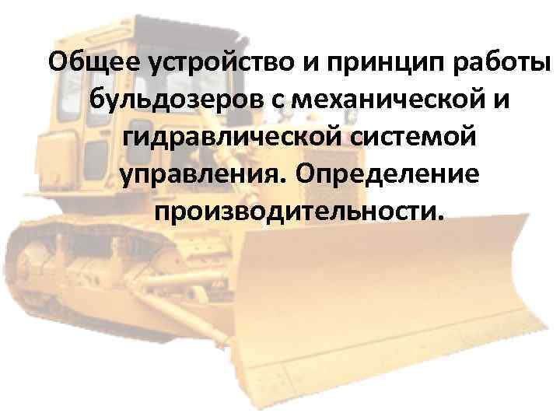Общее устройство и принцип работы бульдозеров с механической и гидравлической системой управления. Определение производительности.
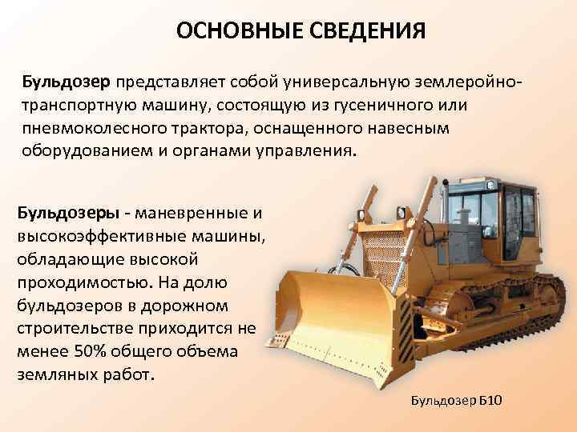ОСНОВНЫЕ СВЕДЕНИЯ Бульдозер представляет собой универсальную землеройнотранспортную машину, состоящую из гусеничного или пневмоколесного трактора, оснащенного навесным оборудованием и органами управления. Бульдозеры - маневренные и высокоэффективные машины, обладающие высокой проходимостью. На долю бульдозеров в дорожном строительстве приходится не менее 50% общего объема земляных работ. Бульдозер Б 10
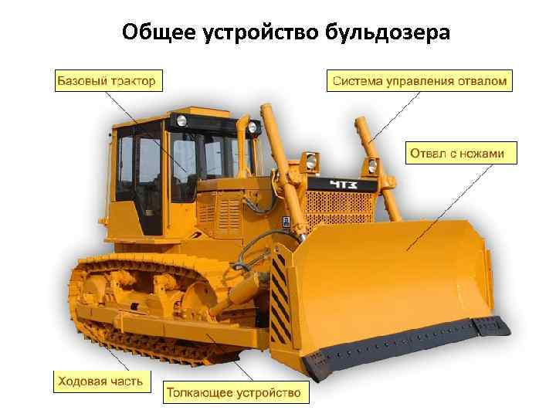Общее устройство бульдозера
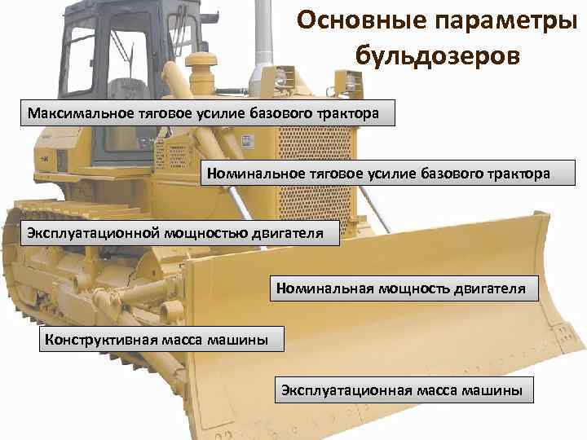Основные параметры бульдозеров Максимальное тяговое усилие базового трактора Номинальное тяговое усилие базового трактора Эксплуатационной мощностью двигателя Номинальная мощность двигателя Конструктивная масса машины Эксплуатационная масса машины
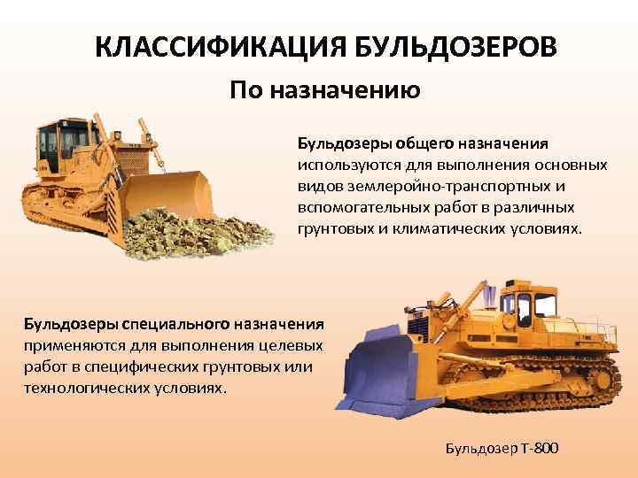КЛАССИФИКАЦИЯ БУЛЬДОЗЕРОВ По назначению Бульдозеры общего назначения используются для выполнения основных видов землеройно-транспортных и вспомогательных работ в различных грунтовых и климатических условиях. Бульдозеры специального назначения применяются для выполнения целевых работ в специфических грунтовых или технологических условиях. Бульдозер Т-800
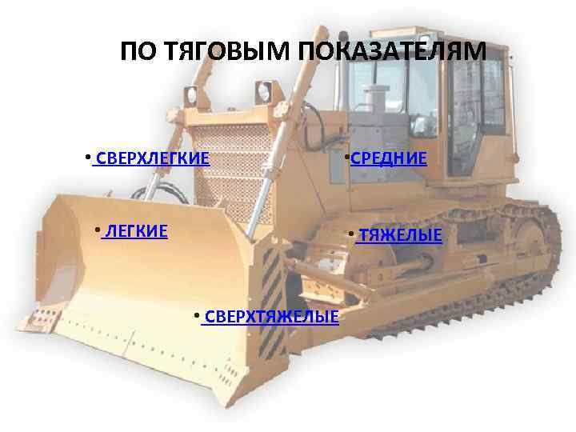ПО ТЯГОВЫМ ПОКАЗАТЕЛЯМ • СВЕРХЛЕГКИЕ • СРЕДНИЕ • ТЯЖЕЛЫЕ • СВЕРХТЯЖЕЛЫЕ
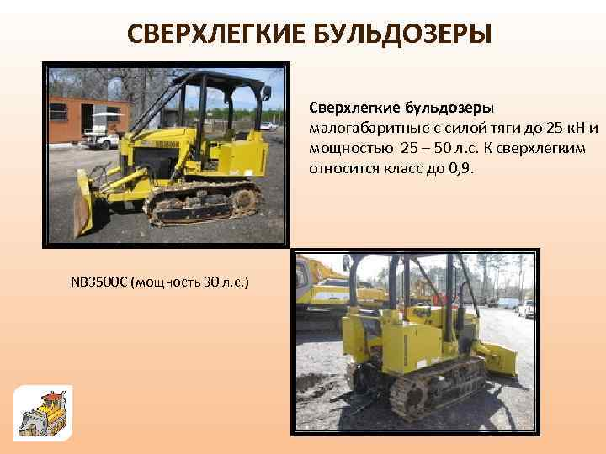СВЕРХЛЕГКИЕ БУЛЬДОЗЕРЫ Сверхлегкие бульдозеры малогабаритные с силой тяги до 25 к. Н и мощностью 25 – 50 л. с. К сверхлегким относится класс до 0, 9. NB 3500 C (мощность 30 л. с. )
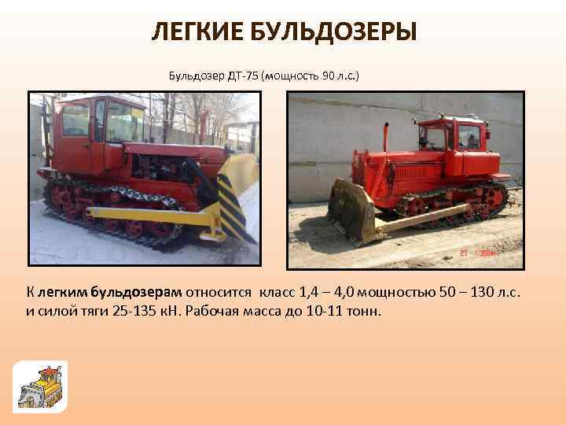ЛЕГКИЕ БУЛЬДОЗЕРЫ Бульдозер ДТ-75 (мощность 90 л. с. ) К легким бульдозерам относится класс 1, 4 – 4, 0 мощностью 50 – 130 л. с. и силой тяги 25 -135 к. Н. Рабочая масса до 10 -11 тонн.
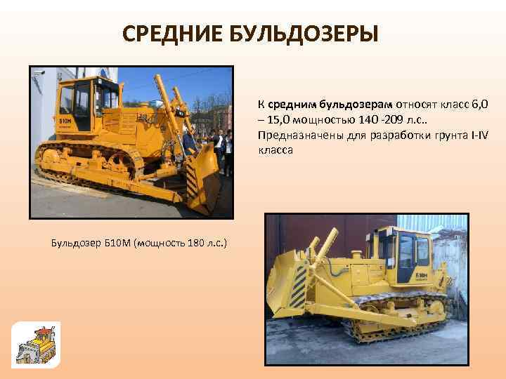СРЕДНИЕ БУЛЬДОЗЕРЫ К средним бульдозерам относят класс 6, 0 – 15, 0 мощностью 140 -209 л. с. . Предназначены для разработки грунта I-IV класса Бульдозер Б 10 М (мощность 180 л. с. )
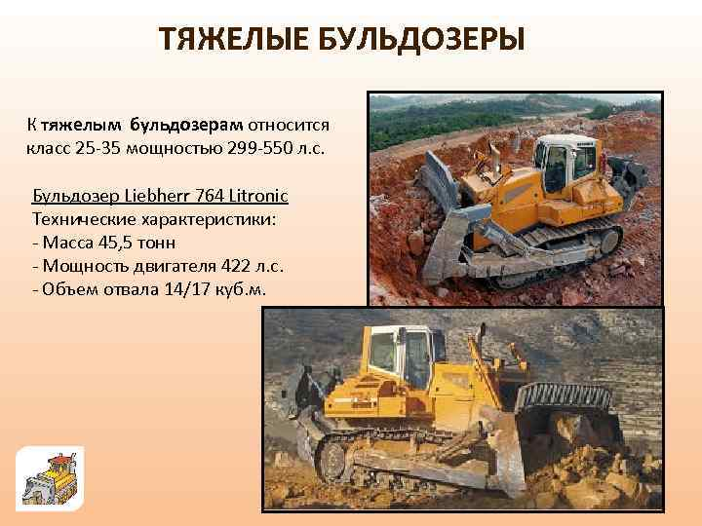ТЯЖЕЛЫЕ БУЛЬДОЗЕРЫ К тяжелым бульдозерам относится класс 25 -35 мощностью 299 -550 л. с. Бульдозер Liebherr 764 Litronic Технические характеристики: - Масса 45, 5 тонн - Мощность двигателя 422 л. с. - Объем отвала 14/17 куб. м.
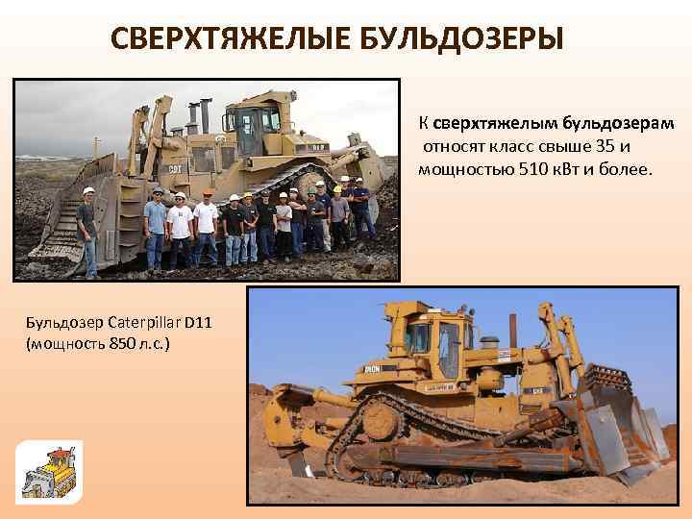СВЕРХТЯЖЕЛЫЕ БУЛЬДОЗЕРЫ К сверхтяжелым бульдозерам относят класс свыше 35 и мощностью 510 к. Вт и более. Бульдозер Caterpillar D 11 (мощность 850 л. с. )
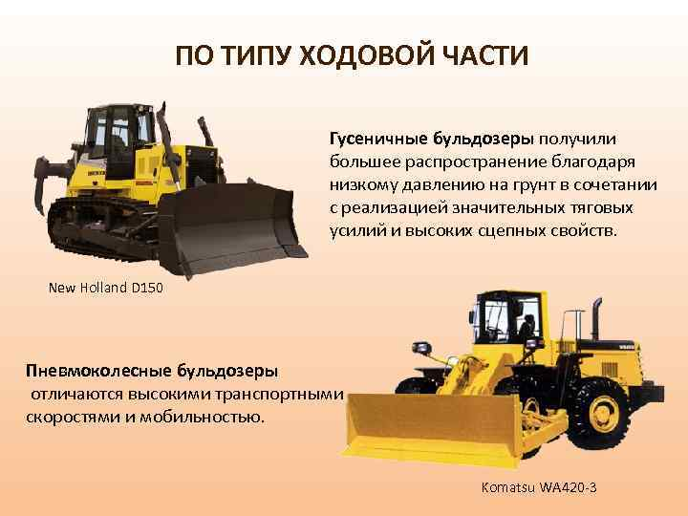ПО ТИПУ ХОДОВОЙ ЧАСТИ Гусеничные бульдозеры получили большее распространение благодаря низкому давлению на грунт в сочетании с реализацией значительных тяговых усилий и высоких сцепных свойств. New Holland D 150 Пневмоколесные бульдозеры отличаются высокими транспортными скоростями и мобильностью. Komatsu WA 420 -3
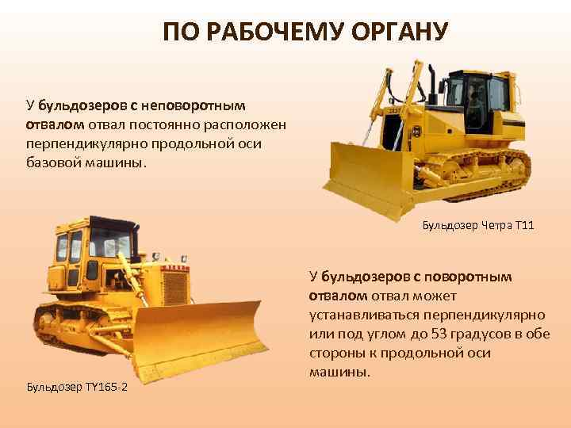ПО РАБОЧЕМУ ОРГАНУ У бульдозеров с неповоротным отвалом отвал постоянно расположен перпендикулярно продольной оси базовой машины. Бульдозер Четра Т 11 Бульдозер TY 165 -2 У бульдозеров с поворотным отвалом отвал может устанавливаться перпендикулярно или под углом до 53 градусов в обе стороны к продольной оси машины.
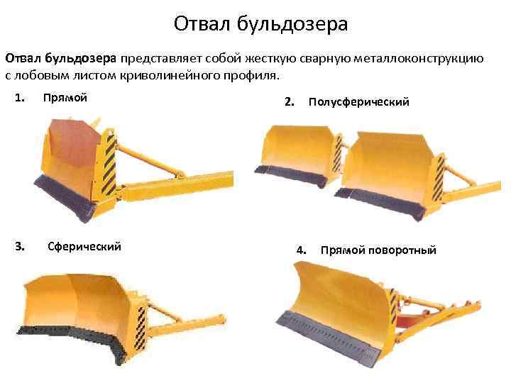Отвал бульдозера представляет собой жесткую сварную металлоконструкцию с лобовым листом криволинейного профиля. 1. 3. Прямой Сферический 2. Полусферический 4. Прямой поворотный
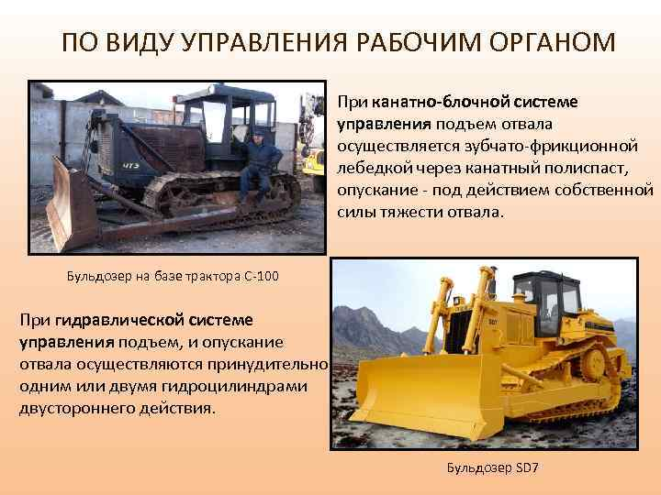ПО ВИДУ УПРАВЛЕНИЯ РАБОЧИМ ОРГАНОМ При канатно-блочной системе управления подъем отвала осуществляется зубчато-фрикционной лебедкой через канатный полиспаст, опускание - под действием собственной силы тяжести отвала. Бульдозер на базе трактора С-100 При гидравлической системе управления подъем, и опускание отвала осуществляются принудительно одним или двумя гидроцилиндрами двустороннего действия. Бульдозер SD 7
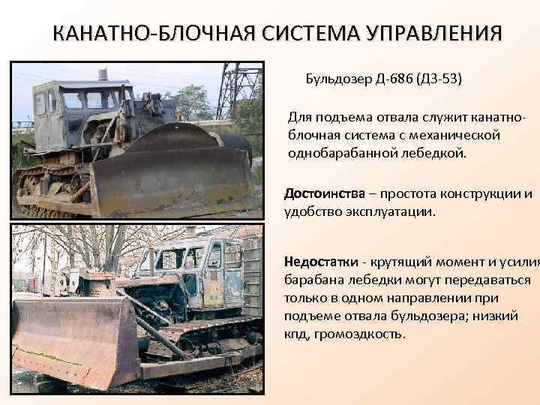КАНАТНО-БЛОЧНАЯ СИСТЕМА УПРАВЛЕНИЯ Бульдозер Д-686 (ДЗ-53) Для подъема отвала служит канатноблочная система с механической однобарабанной лебедкой. Достоинства – простота конструкции и удобство эксплуатации. Недостатки - крутящий момент и усилия барабана лебедки могут передаваться только в одном направлении при подъеме отвала бульдозера; низкий кпд, громоздкость.
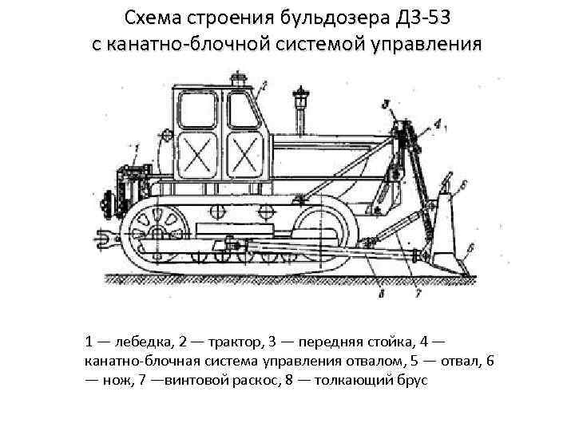Схема строения бульдозера Д 3 -53 с канатно-блочной системой управления 1 — лебедка, 2 — трактор, 3 — передняя стойка, 4 — канатно-блочная система управления отвалом, 5 — отвал, 6 — нож, 7 —винтовой раскос, 8 — толкающий брус
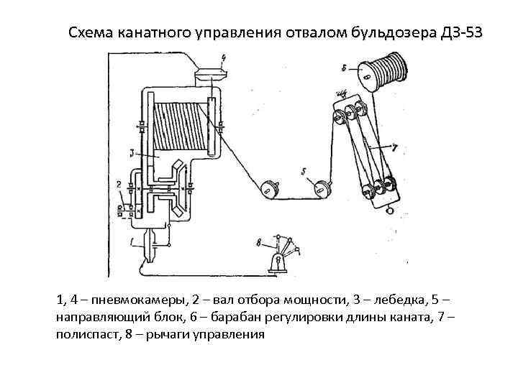Схема канатного управления отвалом бульдозера ДЗ-53 1, 4 – пневмокамеры, 2 – вал отбора мощности, 3 – лебедка, 5 – направляющий блок, 6 – барабан регулировки длины каната, 7 – полиспаст, 8 – рычаги управления
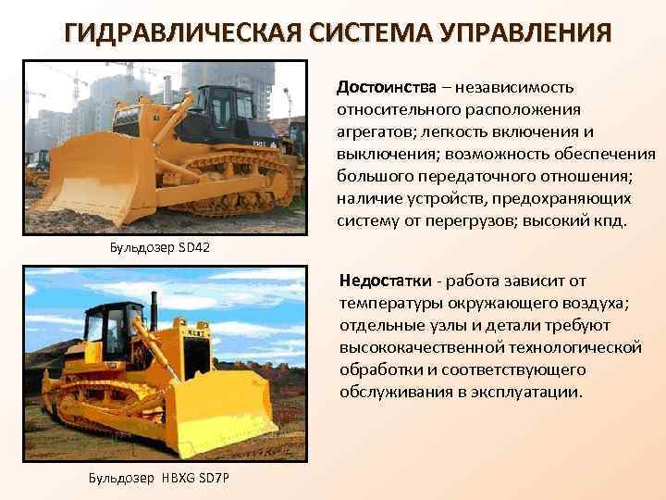ГИДРАВЛИЧЕСКАЯ СИСТЕМА УПРАВЛЕНИЯ Достоинства – независимость относительного расположения агрегатов; легкость включения и выключения; возможность обеспечения большого передаточного отношения; наличие устройств, предохраняющих систему от перегрузов; высокий кпд. Бульдозер SD 42 Недостатки - работа зависит от температуры окружающего воздуха; отдельные узлы и детали требуют высококачественной технологической обработки и соответствующего обслуживания в эксплуатации. Бульдозер HBXG SD 7 P
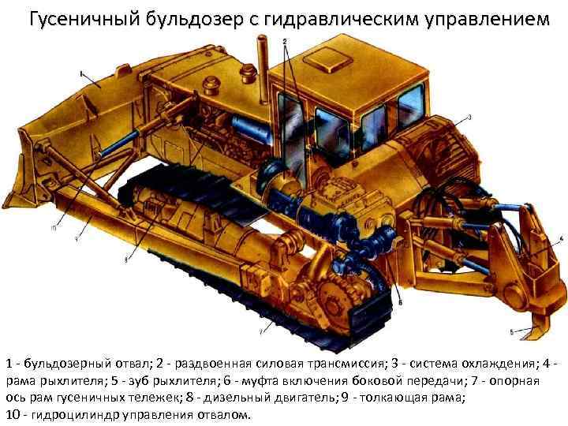Гусеничный бульдозер с гидравлическим управлением 1 - бульдозерный отвал; 2 - раздвоенная силовая трансмиссия; 3 - система охлаждения; 4 - рама рыхлителя; 5 - зуб рыхлителя; 6 - муфта включения боковой передачи; 7 - опорная ось рам гусеничных тележек; 8 - дизельный двигатель; 9 - толкающая рама; 10 - гидроцилиндр управления отвалом.

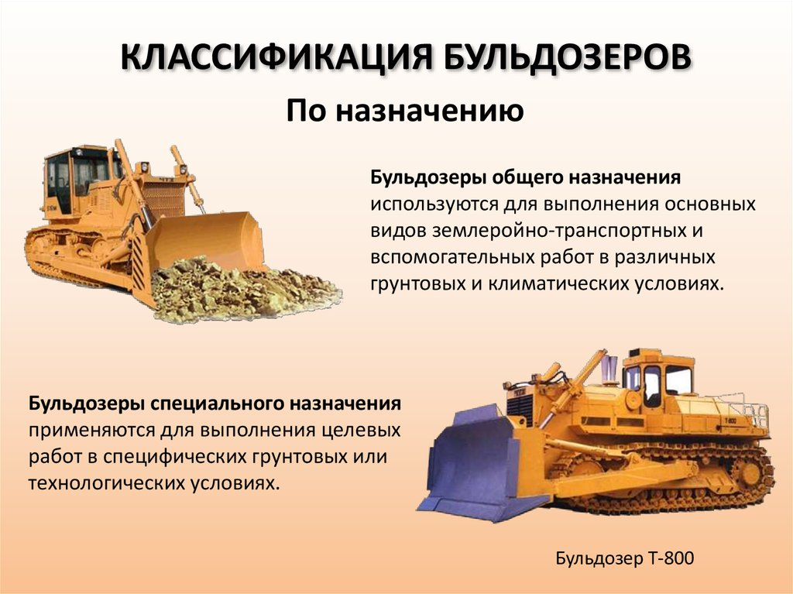

Контрольные вопросы:
- Какие существуют бульдозера по назначению?
- Как подразделяются бульдозера по тяговому классу?
- Назовите бульдозера по конструкции по рабочему органу?
- Как подразделяются по ходовой части бульдозера?
- Как подразделяются по управлению по рабочего органа ?

